<https://www.stuffi.fr/mit-sait-controler-flotte-entiere-drones/>

Pour clarifier la situation, il est nécessaire de commencer à rappeler quelques bases de la robotique dont les modes de contrôle se divisent en 2 catégories : les **systèmes centralisés** et les **méthodes décentralisées**. Les premiers fonctionnent grâce à un seul décisionnaire, autrement un ordinateur maître qui choisit comment diriger chaque drone selon son programme. La technique décentralisée **chaque drone la possibilité de se commander de manière autonome** et sans recevoir d’ordre, en fonction des **événements captés** dans son environnement. La seconde approche est bien évidemment plus compliquée à mettre en place, mais diablement **plus efficace** en cas de problème puisqu’elle peut compter sur une **division des solutions** entre les différents drones.

Chaque drone **cartographie son environnement en 3D** et en déduit l’**espace libre** (sans obstacle) disponible. Il le **partage** avec ses voisins les plus proches, et calcule ainsi où son espace croise les leurs pour finalement créer un **réseau de données de sécurité** partagées entre les différents éléments afin de **réduire les risques** et de **fonctionner de manière synchronisée**. Grâce à une quatrième dimension, le **temps**, la flotte peut finalement **anticiper** les positions des objets externes au système et en mouvement pour les éviter en **déviant sa trajectoire globale**.

<http://technologies.lesechos.fr/revue-de-web/pixiepath-controler-une-flotte-de-drones-depuis-le-cloud_a-34-1653.html>

Jusqu'ici, chaque drone avait besoin d'être contrôlé par un opérateur humain. Ce n'est plus nécessaire avec l'arrivée de PixiePath, un programme profitant pleinement du potentiel de ces engins, qui sont de véritables ordinateurs volants.  **PixiePath envoie aux drones équipés d'une connexion 4G un plan de vol et leur confie des tâches depuis le cloud. Ils peuvent également transmettre des données en temps réel aux serveurs. Ce système permet donc de contrôler plusieurs drones à la fois sans la moindre intervention humaine.**

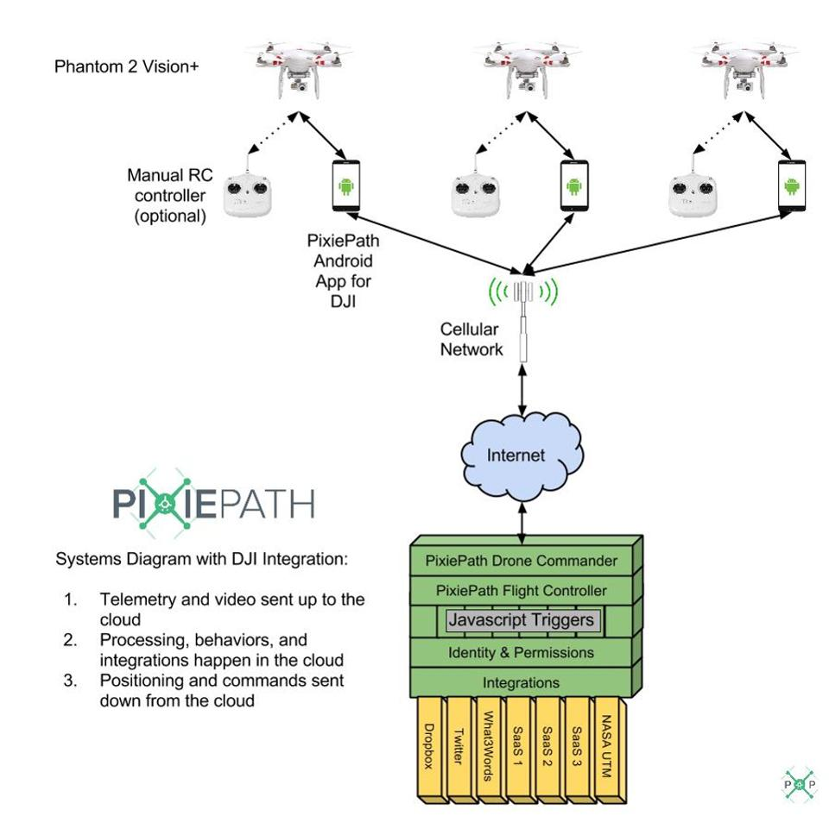

<http://lisabiblio.univ-angers.fr/Demonstrateurs2013/Final_SAIF.pdf>